[上海第九人民医院&首都医科大学附属北京口腔医院合作论文多图重复受质疑！](https://mp.weixin.qq.com/s?__biz=MzkyNTc2OTI4Mw==&mid=2247491605&idx=4&sn=13f85c54277dda5499234ac14b1d5630&chksm=c0bbeadf666418e0fad7cc31b369c50b5d91ce728dd40260036d1d55140bf0fac5cdff0da769&scene=126&sessionid=1742663064)

[慧眼学术](javascript:void(0);)2025-03-16 13:43:18中国香港





**论文信息**

2018年11月，**上海交通大学医学院附属第九人民医院，首都医科大学附属北京口腔医院正畸科**在International Journal of Nanomedicine期刊上发表一篇标题为“Biomimetic intrafibrillar mineralized collagen promotes bone regeneration via activation of the Wnt signaling pathway”**仿生纤维内矿化胶原通过激活Wnt信号通路促进骨再生**的论文被质疑。

本研究得到了国家自然科学基金(81570998)、上海市科学技术委员会研究基金(15411950300)和中国博士后科学基金(2018M642051)的资助。

doi: 10.2147/ijn.s172164

第一作者：上海交通大学医学院附属第九人民医院 Zhen Zhang

通讯作者：上海交通大学医学院附属第九人民医院  Chenping Zhang（音译：张陈平）

首都医科大学附属北京口腔医院 Song Li（音译：李松）

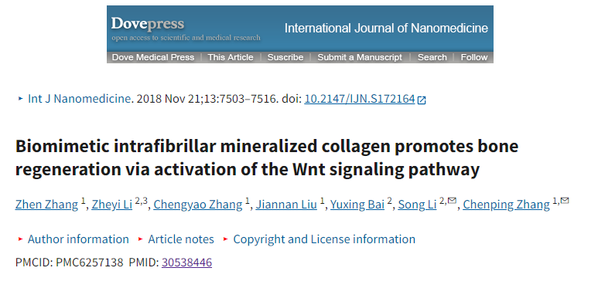

**质疑信息**

**2025年3月，Sholto David在 Pubpeer 论坛上发表评论：**

图5图像之间有几个重叠区域应该是不同的。用彩色矩形对其进行了标记。未显示旋转。

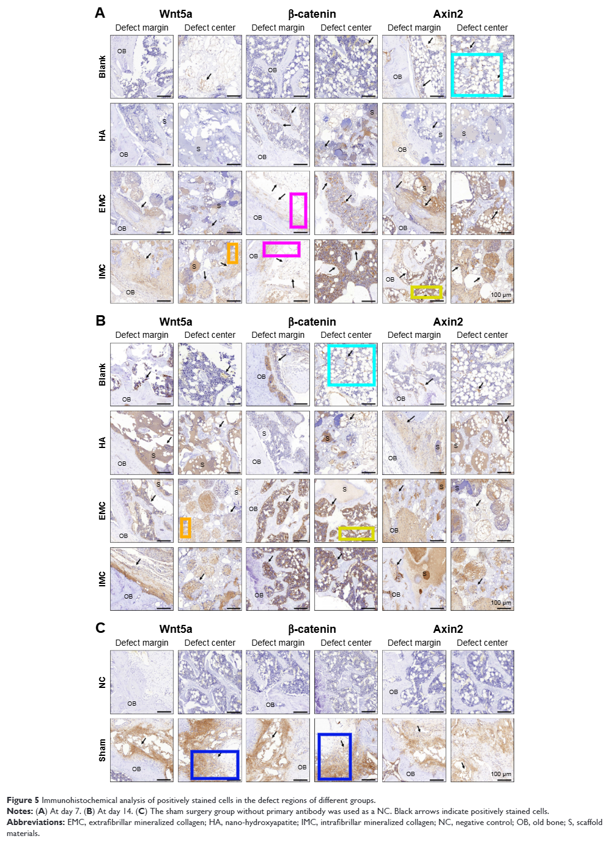

**经过慧眼学术再次查重后发现大量重复。（见下图）**

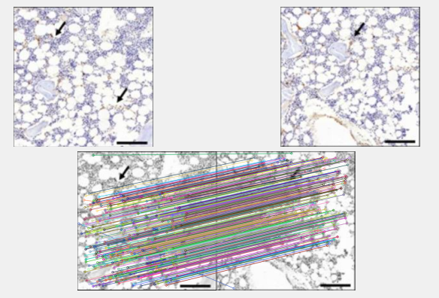

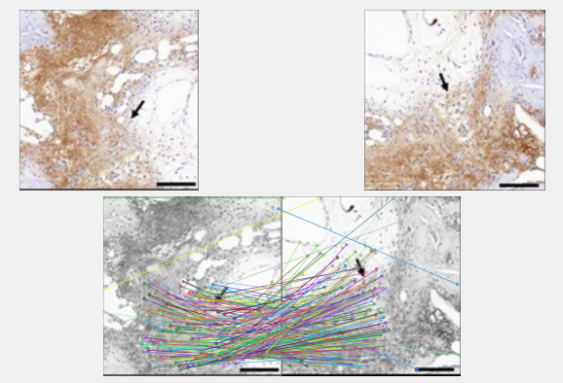

消息来源：

https://pubpeer.com/publications/367924971A1CD8AA622F841D9AF35B#1

声明：

若认为本内容侵犯您或者单位的权益，请速与我们联系并详述侵权情况。我们将依法快速处理，移除涉嫌侵权内容。

联系QQ   1729349097

**往期推荐:**

[引爆全网的学术不端克星神器！一键本地检测，全网最低价，再也不用担心图片误用和第三方图片造假的神器来啦](https://mp.weixin.qq.com/s?__biz=MzkyNTc2OTI4Mw==&mid=2247484961&idx=1&sn=d8a51a591fb0c959e88bc92de949b52c&scene=21#wechat_redirect)

[委员建议：将学术不端行为与其他造假行为一样入“罪”](https://mp.weixin.qq.com/s?__biz=MzkyNTc2OTI4Mw==&mid=2247491231&idx=1&sn=bf06908b0e9e428754f6000aee228d8e&scene=21#wechat_redirect)

[旋转再用？广东药科大学药学院副院长团队研究被质疑学术不端](https://mp.weixin.qq.com/s?__biz=MzkyNTc2OTI4Mw==&mid=2247491429&idx=2&sn=161b2203bbf2a1f157e57bafb33805df&scene=21#wechat_redirect)

[东北农业大学生命科学学院&黑龙江省农业科学院合作论文图片重复问题引发广泛关注！](https://mp.weixin.qq.com/s?__biz=MzkyNTc2OTI4Mw==&mid=2247491539&idx=4&sn=6f192ee7d7d72c7c1a59c822ec3cf758&scene=21#wechat_redirect)

[科研诚信遭拷问，中国农业大学动物医学院研究多图重复引热议](https://mp.weixin.qq.com/s?__biz=MzkyNTc2OTI4Mw==&mid=2247491489&idx=1&sn=9f1fa2cfcc8bbaea9b7765d9a7591a05&scene=21#wechat_redirect)